附件4

投资数据填报依据上报要求

一、填报依据上报方式

相关调查对象通过“附件”选项上传填报依据（预留4个附件指标，每个大小限制为4M，总大小控制在16M以内）。

调查对象正常登录网站，打开被查询项目报表，然后按照下图所示可上传附件。

 二、项目查询修正上报方式

若整理汇总凭证依据后发现与报表填报数据不符，需及时更正，同时上传附件。

三、填报依据范例

（一）填报依据汇总表

|  |  |  |  |
| --- | --- | --- | --- |
| 项目名称 | XXX项目 |  |  |
| 项目代码 | XXXXXXXXX440361001 |  |  |
| 按构成分 | 凭证类型 | 依据张数 | 投资额（万元） |
| 建筑安装工程  （b108+b109） | 三方签章结算单或会计账或支付凭证 | 1 | 2122 |
| 设备工器具购置  B110 | 会计明细账或支付凭证 | 12 | 25.16 |
| 其他费用（b112） | 会计明细账或支付凭证 | 2 | 1050 |
| 其中：建设用地费（b114） | 会计账或支付凭证 | 2 | 1050 |
| 本年完成投资（b107） | 合计 | 17 | 3197.16 |

调查对象联系人： 电话：

（二）填报依据

**1.建筑安装工程凭证（ 张， 万元）**

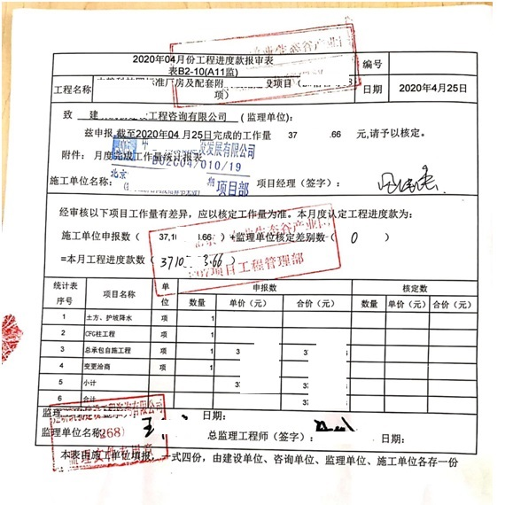

**2.设备工器具购置凭证（ 张， 万元）**

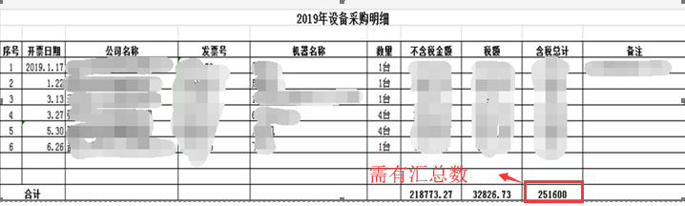

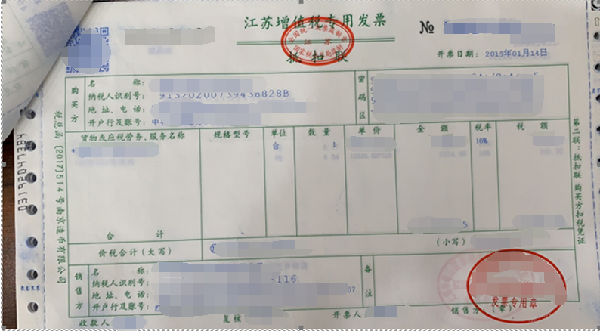

**3.其他费用及建设用地费（ 张， 万元）**

